COMMUNIQUE DE PRESSE
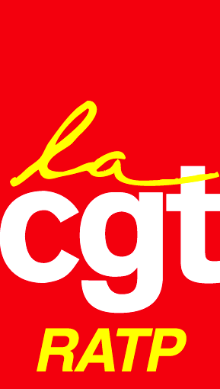
MÉtÉo sociale :
le niveau monte !

Paris, le 2 juin 2016 – 16h30

Depuis 3 h du matin, le préavis de grève illimité de la CGT-RATP est rentré en action.
« Salaires » et « retrait de la loi Travail » sont les deux exigences portées par les milliers de salariés en grève aujourd’hui à la RATP. Le rassemblement au siège de l’entreprise qui a fait suite aux centaines d’assemblées générales organisées ce matin même dans chaque secteur, a été une réussite !
Malgré une campagne interne de démobilisation, les agents de la RATP ne sont pas dupes : la loi « Travail » aura des impacts directs sur leur quotidien et leur avenir, remettant en cause, à terme, leur statut.
Malgré la désinformation de la Direction concernant la politique salariale qui tente d’expliquer l’inexplicable : 0% d’augmentation du point d’indice pour la seconde année consécutive alors qu’elle a réalisé ces 3 dernières années, 1 milliard de résultats…
Les agents de la RATP se sont fortement mobilisés aujourd’hui,
Ils inscrivent leur action dans la durée.

Le haut niveau de mobilisation de cette première journée est un signe d’encouragement pour élargir et amplifier le rapport de force.
A l’image du gouvernement sur la Loi « Travail », la Direction de la RATP joue le « bras de fer » sur les salaires. C’est là, en réalité, un signe de grande fébrilité. Nous appelons l’ensemble des syndicats de la RATP à se mobiliser de manière convergente, comme nous l’avons fait en mars dernier, car, c’est l’intérêt des agents qui doit primer…
La CGT-RATP appelle à ce que l’ensemble des agents se réunisse en assemblée générale, chaque jour, pour décider des modalités d’actions permettant l’élargissement de la mobilisation.
La CGT-RATP organisera, dès la semaine prochaine, la votation citoyenne initiée par les 7 organisations syndicales nationales.
La CGT-RATP s’inscrit pleinement dans la réussite de la journée d’action et de grève du 14 juin décidée par l’intersyndicale, pour le retrait du projet de loi « Travail ».
Il n’y aura pas de « mi-temps » dans l’action qui s’est engagée, la balle est aujourd’hui dans le camp du gouvernement et de la RATP, pour répondre aux revendications.

